**EXMO. SR. PRESIDENTE DA CAMARA MUNICIPAL DE SUMARÉ,**

Temos a honra e a satisfação de apresentar a esta egrégia Casa de Leis a presente **MOÇÃO DE REPÚDIO** **ao humorista MURILO COUTO.**

Eu, Alan dos Santos Leal e todos os demais vereadores que vieram a subscrever. Repudio veementemente as palavras infelizes do Sr. Murilo Couto.

Neste último fim de semana, o humorista Murilo couto, usou um trecho de seu stand up para zombar e ainda, apoiar atropelamento de ciclistas, pois segundo ele os ciclistas atrapalham o trânsito devido sua baixa velocidade.

E muito triste que uma pessoa pública estimule para que um motorista venha ferir ou até matar um ciclista. Embora a liberdade de expressão como princípio básico da democracia, não justifique expressões e discursos que incentive o ódio e a violência, seja ela contra qualquer que seja.

Não é tarefa nossa saber quais são os limites do humor, mas sim orientar que, quando se trata de vidas e da sobrevivência de pessoas, este efeito é imediato das falas do Sr. Murilo Couto e a banalização das mortes. Isto é sim, uma piada em que pode promover mais mortes, classificando a atitude do humorista como incitação ao crime (art. 286 do Código Penal) e discurso de ódio, travestidos de “humor”.  
  
“Como disse o secretário-geral da ONU, António Guterres, enfrentar o discurso de ódio não significa limitar ou proibir a liberdade de expressão. Significa evitar que este discurso se transforme em algo mais perigoso, particularmente que incite discriminação, hostilidade e violência, o que é proibido pela legislação internacional”.

Nesse sentido, apresentamos e solicitamos aos pares a aprovação da presente **MOÇÃO DE REPÚDIO** dirigida ao **humorista MURILO COUTO**.

Sem mais para o momento, aguarda-se a aprovação do presente nos termos regimentais.

Sala das sessões,13 julho de 2021.

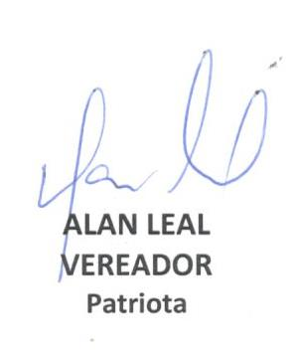 Vereador

Willian Souza Rosa

Partido dos Trabalhadores (PT)